PROYECTO FINAL – FASE 1
Virtualización de Redes Servicios de Red

En este proyecto se realizó la implementación de un entorno de red virtual utilizando máquinas virtuales en Windows Server y clientes Windows/Linux. Se configuraron servicios básicos de red como Active Directory, DNS, DHCP, servidor de archivos y se intentó la implementación de un servidor de correo.
El objetivo fue simular un entorno empresarial real con usuarios, dominios y servicios centralizados.
VIRTUALIZACIÓN

Software utilizado: VirtualBox

Máquinas virtuales:
VM1: Windows Server 2022 (Servidor principal)
VM2: Windows Server 2022 (Servidor secundario)
VM3: Windows 10 (Cliente)
VM4: Ubuntu Linux (Cliente)

Configuración de red:

Adaptador: Red interna
Comunicación entre todas las máquinas
- Misma subred: 192.168.0.0/24

Direcciones IP asignadas:

Máquina | IP
VM1 (Server1) | 192.168.0.10
VM2 (Server2) | 192.168.0.15
VM3 (Windows Client) | 192.168.0.50
VM4 (Ubuntu) | 192.168.0.60

Instalacion del DHCP

Lo primero que se configuró en todo el proyecto fue el Servidor DHCP, ya que este permite que las máquinas clientes obtengan una dirección IP automáticamente dentro de la red.

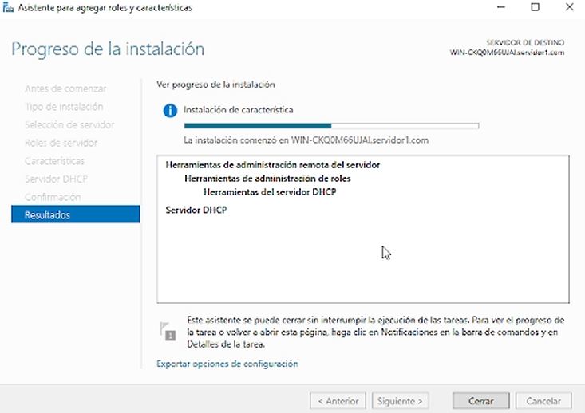

Colocamos los rangos permitidos IP

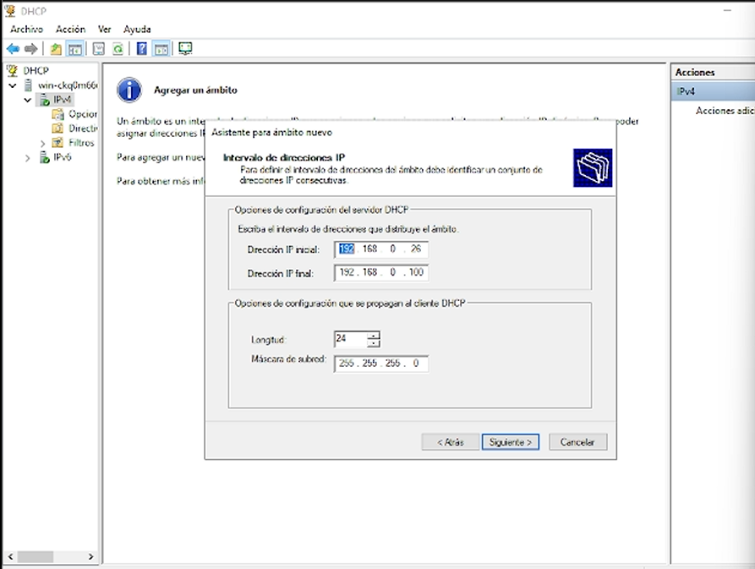

Colocamos un servidor Primario y le colocamos la direccion ip correspondiente:

192.168.0.10
En las propiedades de Nuestras Maquinas debemos desactivar la opcion de obtener direccion ip automaticamente.

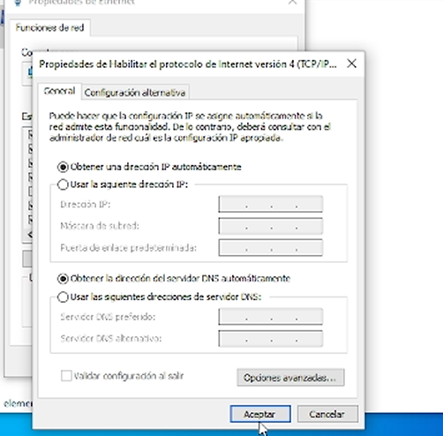

Ya que las asignaciones de ip lo hara el servidor1.com a cada usuario para utilizarlo en nuestras maquinas clientes.

Distribución de IPs:

Reservadas para servidores y equipos importantes:
192.168.0.1 – 192.168.0.25

Rango dinámico (clientes):
192.168.0.26 – 192.168.0.100

Rango libre:
192.168.0.101 – 192.168.0.254

Creacion de usuarios en active directory

En esta parte del proyecto se crearon usuarios dentro del Active Directory, que es el sistema encargado de manejar todos los usuarios del dominio de forma centralizada.
En palabras simples, aquí es donde se crean las cuentas que van a usar las personas para iniciar sesión en la red del servidor.

Funcionamiento básico

Cuando se crea un usuario en Active Directory:

El usuario queda registrado dentro del dominio servidor1.com puede iniciar sesión desde cualquier computadora conectada a la red Sus permisos dependen de lo que el administrador configure

En este proyecto

Se crearon usuarios como:
usuario1
usuario2
Estos usuarios se usan para probar accesos a carpetas compartidas y servicios del servidor.

Uso dentro de la red

Cada usuario puede:

Iniciar sesión en los clientes Windows
Acceder a recursos según sus permisos
Ser identificado por el servidor principal

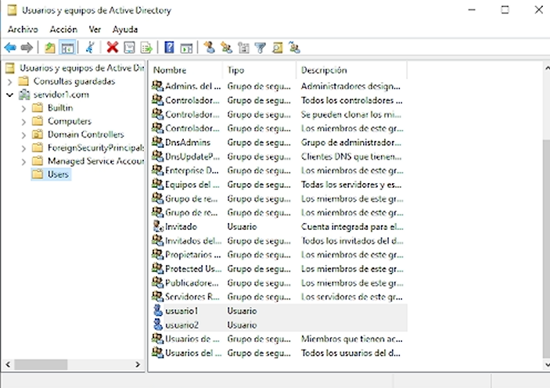

ACTIVE DIRECTORY (AD DS)

Dominio creado:
servidor1.com

Configuración:

Instalación de rol AD DS en VM1
Promoción a controlador de dominio
Integración automática con DNS

Usuarios creados:
usuario1
usuario2
administrador del dominio

Función:
Centralización de usuarios y autenticación en toda la red.

Politicas de Grupo (GPO) ACTIVE DIRECTORY

Las Group Policy Objects (GPO) son configuraciones que se aplican desde el servidor a todos los usuarios del dominio.Es decir las GPO sirven para controlar y forzar reglas en todas las computadoras conectadas al servidor sin tener que configurarlas una por una.En este proyecto se utilizó una política llamada “Politica-USAC”, la cual se encarga de estandarizar configuraciones visuales y de seguridad dentro de la red del dominio.

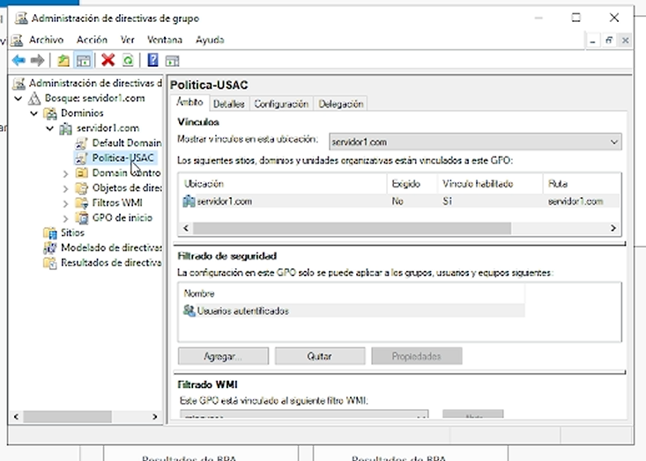

Creacion de la Politica

Debemos abrir el administrador de Politicas En el servidor:

Ir a Inicio
Administrador de directivas de grupo

Entramos al Dominio y Expandir:
servidor1.com

Creamos una Nueva Politica dentro del server de Windows

Objetos de directiva de grupo

Seleccionar: Nuevo

Politica-USAC

Editamos la Politca haciendo Clic derecho en “Politica-USAC”
Editar

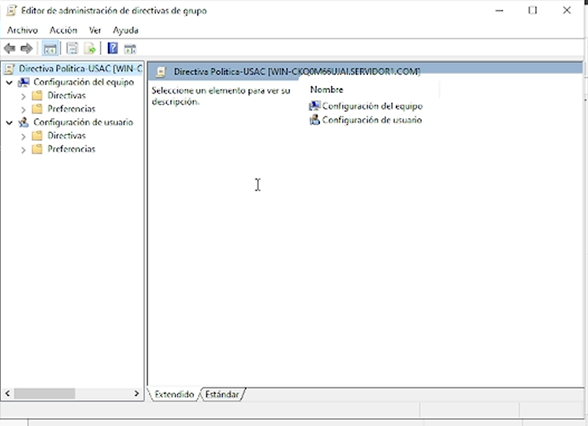

Configuracion Principal

Modificar el Fondo de Pantalla Ruta:
Configuración de usuario luego Directivas luego Plantillas administrativas luego Escritorio

Configuración:
Habilitado
Ruta del fondo:
\\servidor1.com\ruta_donde_tenes_almacenada_img

Estilo: Ajustar

Funcionamiento

Esto hace que todos los usuarios del dominio tengan automáticamente el mismo fondo de pantalla al iniciar sesión.

Img **

Restricciones (Opcionales)

Configuración de usuario luego Plantillas administrativas

- Bloquear panel de control
- Evitar cambios en configuración
- Restringir personalización

Estos cambios sirve para que los usuarios no puedan cambiar cosas importantes del sistema y todo se mantenga igual en todas las computadoras.

Aplicar Politicas

Vincular al dominio:
Clic derecho en servidor1.com
Vincular una directiva existente
Seleccionar “Politica-USAC”

Funcionamiento:

Cuando el usuario inicia sesión:
El servidor detecta la política
Aplica las configuraciones automáticamente
El usuario recibe los cambios sin hacer nada

La política funciona como una regla general que el servidor impone para que todos los usuarios tengan la misma configuración.

Configuracion Cliente (VM3)

Debemos abrir configuracion del sistema en la máquina cliente:

Configuración avanzada del sistema

Ir a la pestaña:
Nombre de equipo
Clic en:
Cambiar

Ahora la parte mas importante Seleccionar:
Dominio
Escribir:
servidor1.com

Ahora viene la Autenticacion del sistema.

El sistema pedirá usuario y contraseña: Administrador (o cualquier usuario con permisos del dominio)

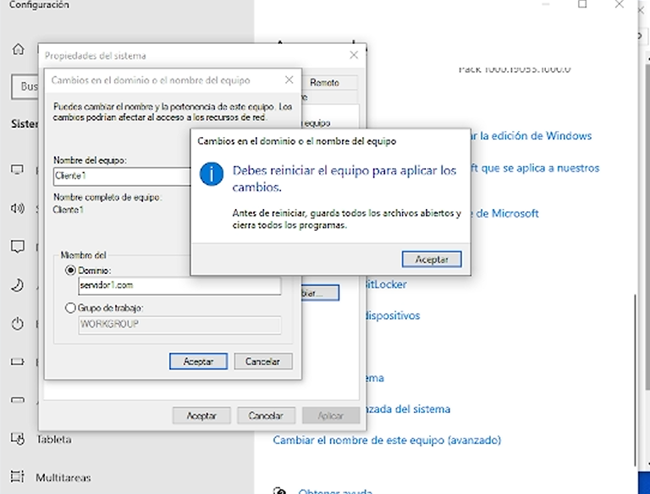

aparecerá mensaje: “Bienvenido al dominio servidor1.com” luego debemos reiniciar la máquina cliente

Funcionamiento despues de Unir. Después de unir la computadora al dominio:

puede iniciar sesión con usuarios del servidor
recibe políticas (GPO)
accede a carpetas compartidas
forma parte de la red del dominio

Luego hacemos Inicio de Sesion para usuario correspondiente
Ejemplo:
SERVIDOR1\usuario1 O usuario1@servidor1.com

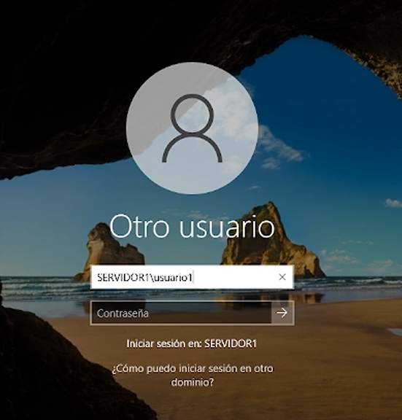

Unir el cliente al dominio es básicamente decirle al servidor es decir esta computadora ahora es parte de tu red y desde ese momento el servidor controla quién entra y qué puede hacer.

Para que funcione correctamente debe haber conexión con el servidor El DNS debe apuntar al servidor Las IPs deben estar en la misma red

Servidor de Archivos (Carpetas compartidas)

El servidor de archivos permite compartir carpetas desde el servidor para que los usuarios del dominio puedan acceder a ellas desde otras computadoras.
En palabras simples, sirve para guardar archivos en un solo lugar y que varios usuarios puedan entrar dependiendo de sus permisos.

Creacion de la Carpeta compartidad en el Server VM1

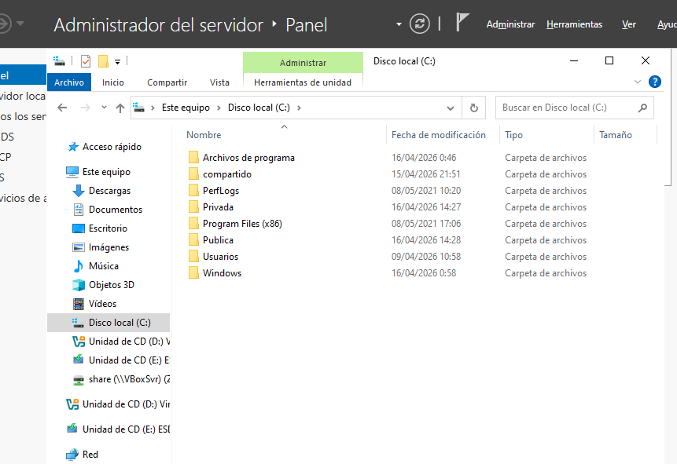

Ubicación:
Se crearon dos carpetas en el disco local:
C:\Publica
C:\Privada

Carpeta Publica: creacion de la carpeta en el disco C: llamada \publica

Le damos clic derecho luego en Propiedades
Ir a pestaña: Compartir
Clic en: Uso compartido avanzado
Activar: Compartir esta carpeta
Le damos en permiso
Agregar: Todos (Everyone)

Permisos:
- Lectura
- Escritura

Todos los usuarios del dominio pueden entrar a esta carpeta sin restricciones.

El acceso a la carpeta : \\192.168.0.10\Publica

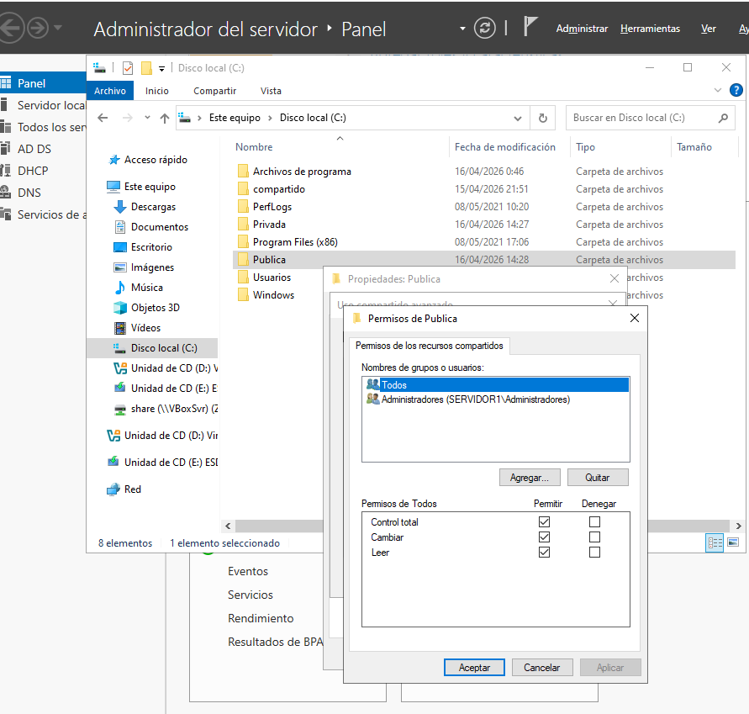

Creamos la carpeta privada en la direccion C:\Privada

Vamos a lo que es la configuracion nos vamos a Propiedades luego a Compartir luego a Uso compartido avanzado

Activar: Compartir esta carpeta

En “Permisos”: Debemos quitar Todos (Everyone) y agregar:
usuario1 y en los permisos Control total

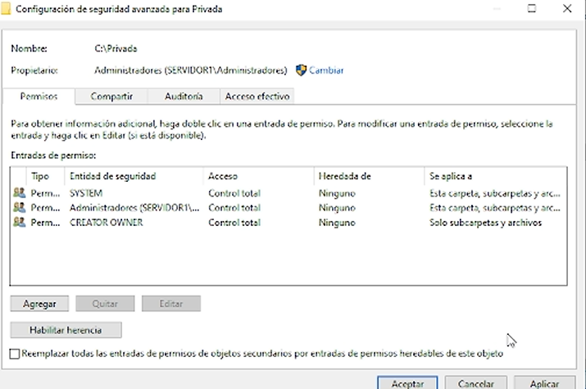

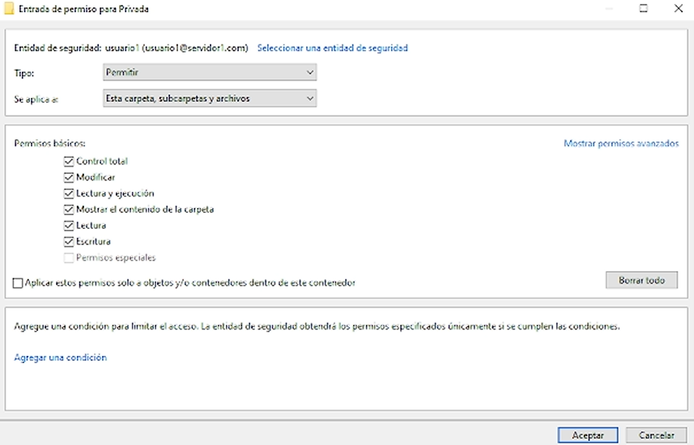

Parte importante de la Seguridad de la carpeta En pestaña: Seguridad
Quitar usuarios innecesarios (si es posible) Agregar usuario1 Control total

Solo el usuario autorizado puede entrar a esta carpeta.

\\192.168.0.10\Privada

Prueba que se realizaron

usuario1:
entra a carpeta pública
entra a carpeta privada

usuario2:
entra a carpeta pública
NO entra a carpeta privada

La carpeta pública es como un espacio abierto donde todos pueden entrar.
La carpeta privada es como una carpeta con llave, donde solo el usuario autorizado puede acceder.

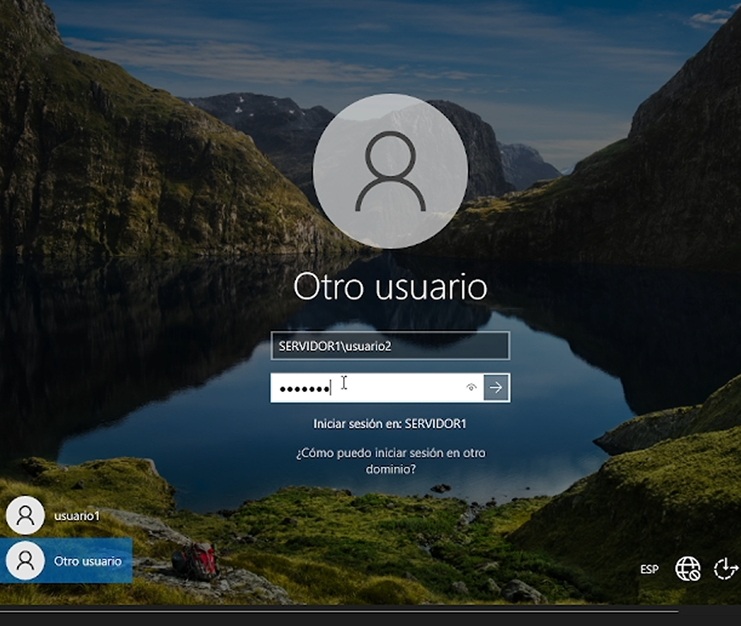

Usuario 2 no puede acceder a la carpeta privada ya que solo dejamos para que lo usara usario 1.

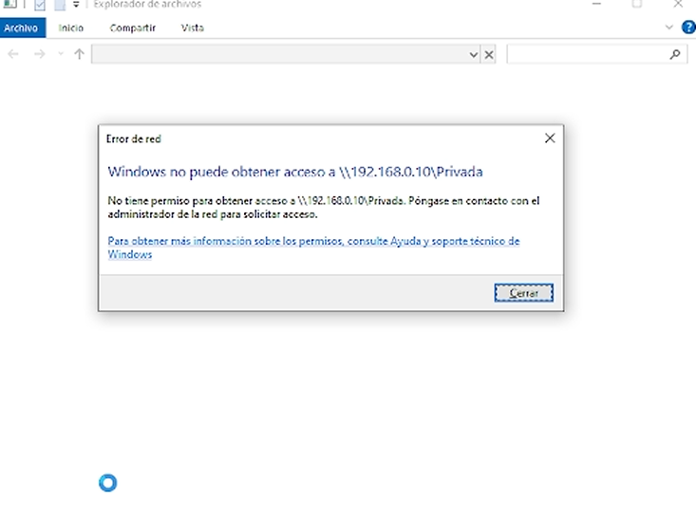
Mensaje de Error usuario 2
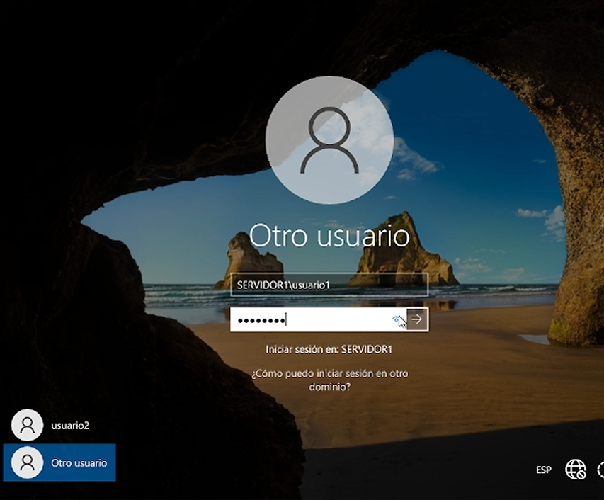

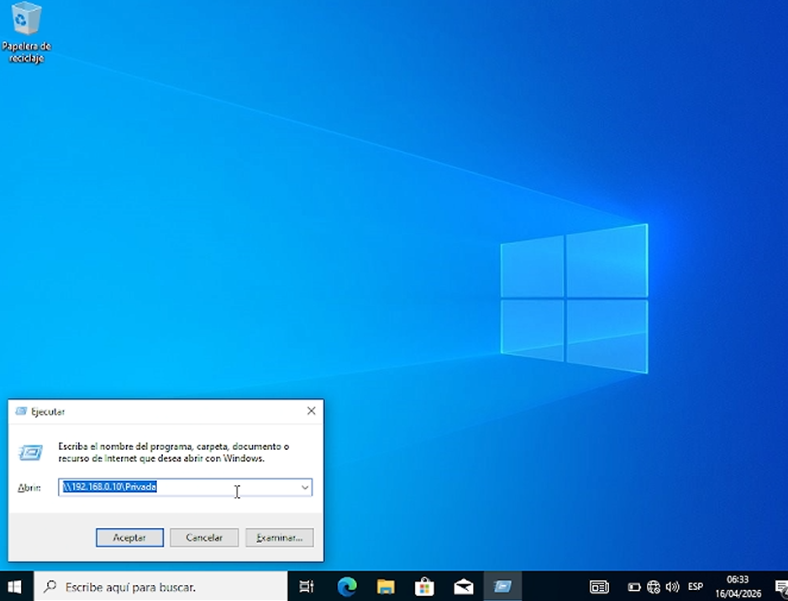

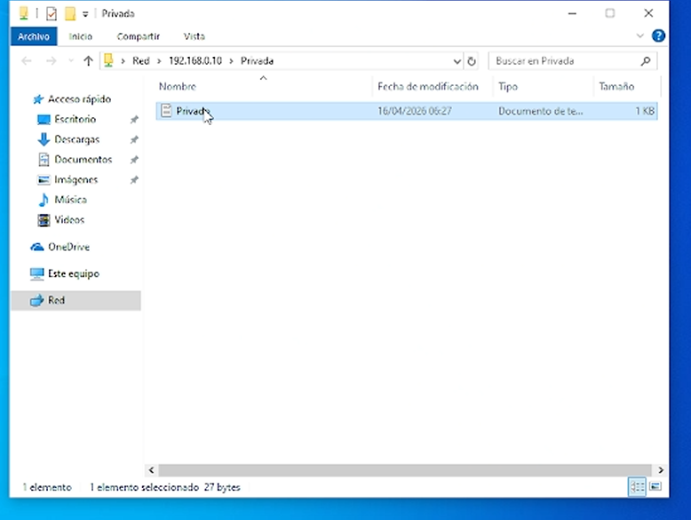

Aunque algunos permisos como “Usuarios” o “Everyone” reaparecen, esto se debe a permisos heredados del sistema, lo cual es normal en Windows Server.

Carpetas compartidas funcionando
Control de acceso por usuario validado
Acceso desde cliente comprobado

